5. třída Pracovní list č. 3 Jméno: ………………….
Rozbor stavby slova - procvičování učiva na 16. 10. 2020 distanční výuka

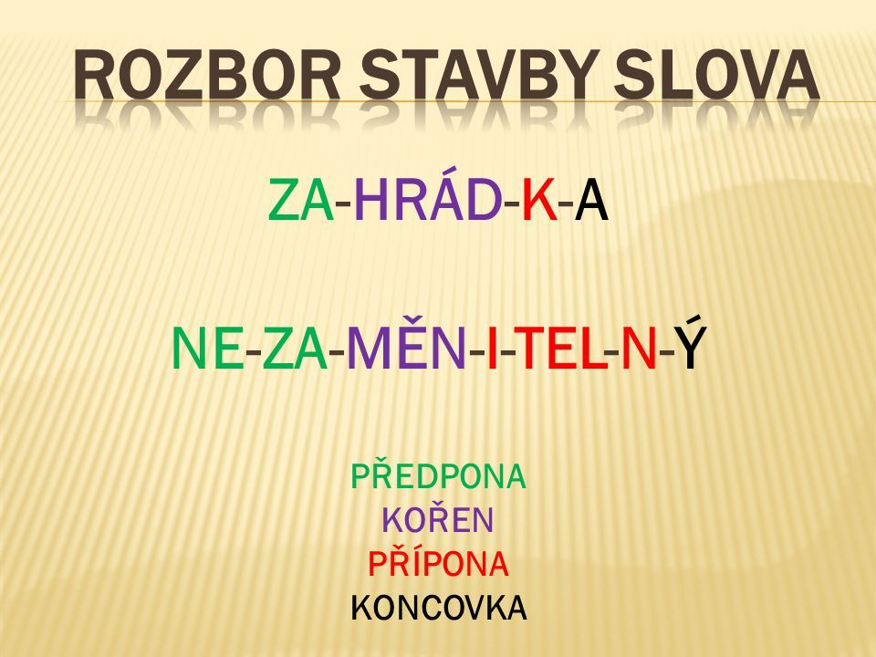
Nápověda: učebnice str. 15. , sešit – vysvětlení a postup při rozboru.
PROVEĎ ROZBOR STAVBY SLOVA TĚCHTO SLOV:
1. zalesnit, 2. nepolapitelný, 3. sadaři, 4. uvařit, 5. skokan, 6. přísloví, 7. vylovit, 8.odletet, 9. podkova, 10. podvodník, 11. výslovnost, 12. učitelka, 13. přihláška, 14. nanosit, 15. naliješ, 16. zahradník, 17. struhadlo, 18. bystřina, 19. vynález, 20. plynný

 | PŘEDPONA/Y | KOŘEN | PŘÍPONA/Y | KONCOVKA
1 | za- | les | -ni | -t
2 | ne- po- | lap | -iteln | -ý
3 |  | sad | -ař | -i
4
5
6
7
8
9
10
11
12
13
14
15
16
17
18
19
20

